Scénario d'usage raisonné des TICE
Groupe Math et Tice
math.tice@ac-amiens.fr

Académie d'Amiens
Date de révision de la fiche : 01/15
Auteurs : Aurélie et Camille Guilminot
Aurelie-emilie.maugard@ac-amiens.fr
Camille-guilminot@ac-amiens.fr
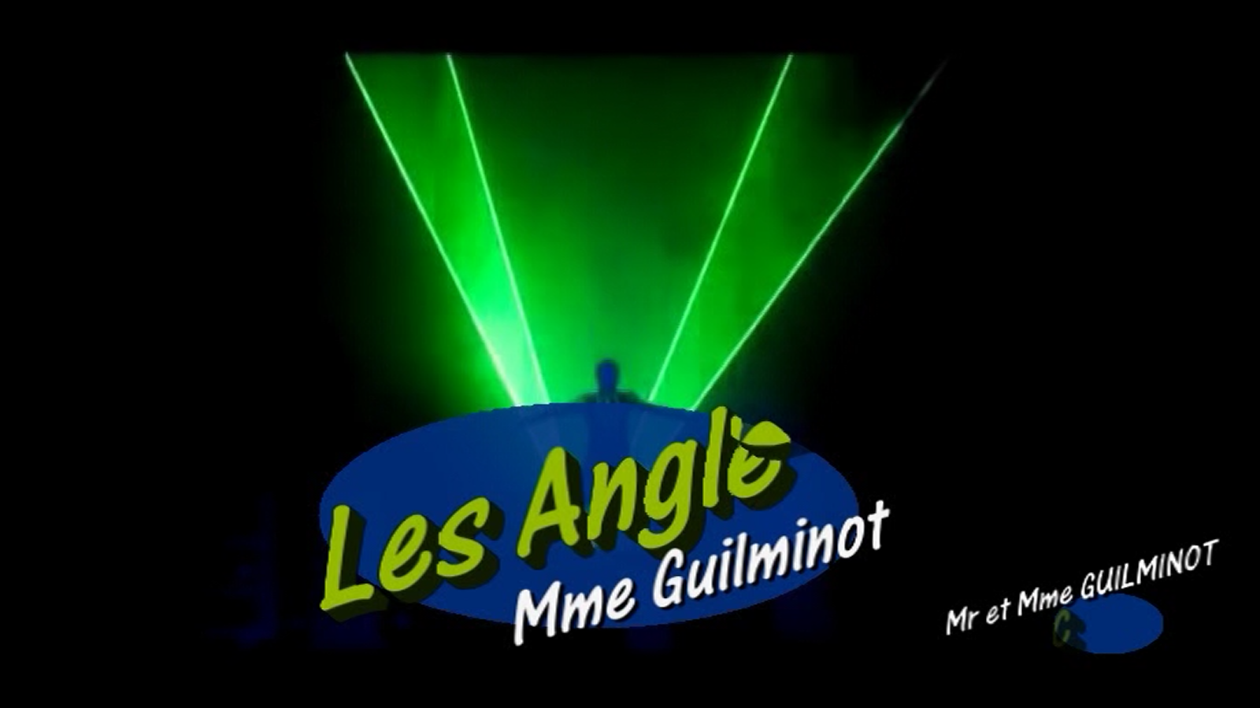

INTRODUCTION : ANGLES

Présentation de l’activité et objectifs :
Cette vidéo introduit de manière concrète le chapitre sur les angles en 6ème .
Elle permet de donner un sens à cette notion et de donner les objectifs du chapitre.
En effet, combien de fois, en tant que professeurs de mathématiques, sommes-nous confrontés à la question « à quoi ça sert dans la vie les maths ? ».
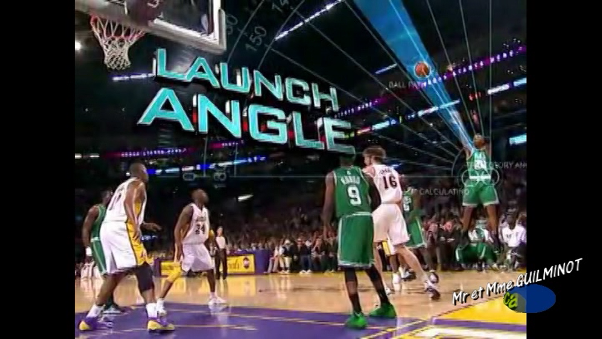
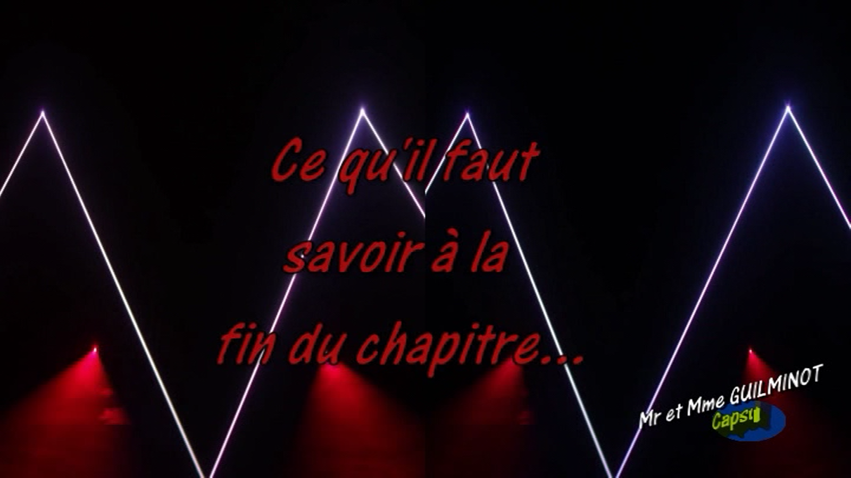

Public / Niveau
Sixième

Apport des TICE
Montrer aux élèves des applications ludiques et concrètes, parfois sportives, parfois culturelles, leur permet de prendre conscience de l’utilité de leurs apprentissages à venir et des objectifs à atteindre.
Cette vidéo permet de leur montrer les mathématiques « autrement », de manière bien plus attrayante.
Le but est également de créer un moment fort dont les élèves se souviennent.
Lien
https://www.dropbox.com/sh/hhx9fczx81kjq7m/AAC4ckPuBgXTx-nNVqbgau9ma?dl=0

